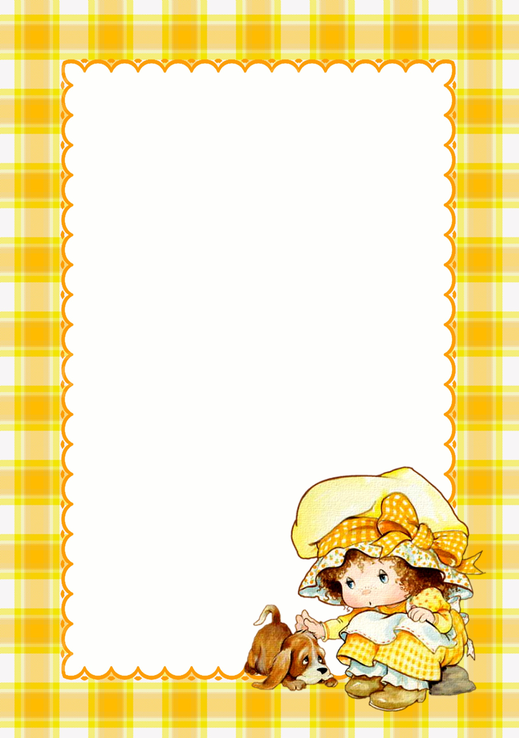

**Упражнения, содержание которых направлено на развитие воображения детей старшего дошкольного возраста в процессе лепки из соленого теста**

1. **Слепи что-нибудь необычное.** Педагог предлагает детям слепить необычную машину, на которой можно уехать в волшебную страну; необычное дерево, на котором растут необычные фрукты и т.д.
2. **Ожившая фигурка.** Ребенку говорят: «Ты получил прекрасный дар, все, что ты слепишь – оживает. Что бы ты слепил?»
3. **Несуществующее животное.** Взрослый просит ребенка представить далекие планеты, на которых обитают неведомые, фантастические животные. И также представить себе, что появился зоопарк, где можно посмотреть на этих животных. Взрослый предлагает ребенку придумать и слепить какое-нибудь необычное животное для этого зоопарка. Ребенок должен слепить воображаемое животное, дать ему название, рассказать историю о нем.
4. **Волшебные превращения.** Ребенку говорят: «Есть две волшебные палочки: длинная и короткая, подумай, во что они могут превратиться». Ребенок в процессе лепки создает образы на основе «волшебных палочек».
5. **Поможем скульптору.** Взрослый рассказывает детям, что скульптор не успел долепить фигурки из соленого теста и просит помочь ему.
6. **Чего на свете не бывает?** Ребенку предлагают слепить то, чего на свете не бывает (сказочное, волшебное и т.д.).
7. **Измени предмет так, чтобы получилось новое изображение.** Могут даваться инструкции: «Преврати бабочку в цветок, крокодила в машину, неваляшку в принцессу и т.д.».
8. **Добрый и злой.** Ребенку предлагают слепить злого или доброго сказочного персонажа.

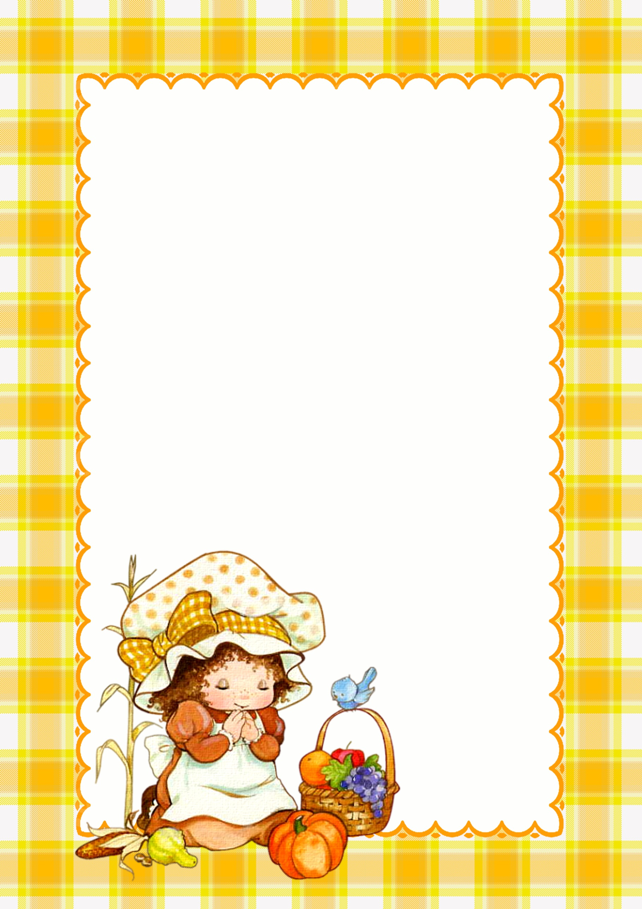

1. **Карлики, великаны.** Ребенку говорят: «Вот тебе волшебная палочка, она может увеличивать или уменьшать все что ты захочешь. Слепи то, что ты хотел бы увеличить или уменьшить».
2. **Машина времени.** Взрослый говорит детям: «Представьте, что у нас в детском саду появилась машина времени. Вы в нее садитесь и можете путешествовать в будущее и прошлое любой страны». Детям предлагают представить, а затем слепить то, что они могли бы увидеть, путешествуя на машине времени.
3. **Загадки и отгадки.** Взрослый сообщает детям, что сей­час они будут слушать загадки и отгадывать их необыч­ным способом — лепить отгадки, не произнося отгадку вслух. По очереди загадывает загад­ки и предлагает детям создавать отгадки в виде вылеп­ленных фигур. Уточняет, что лепить можно как объем­ные, так и рельефные изображения. Ещё лучше поста­раться объединить отгадки в общую композицию. Во время одной игры можно предложить 2—5 загадок.
4. **Функции предметов**.

**Инструменты и оборудование.** Стеки, колпачки фломастеров или авто­ручек, зубочистки, мелкие бытовые предметы (бисер, бусины и т.д.), природный и бросовый материал.

**Ход игры.** Взрослый предлагает детям назвать как можно больше вариантов использования одного и того же предмета в процессе лепки из соленого теста. Выигрывает тот, кто назовет больше других таких вариантов. Например, пуговицу можно использовать как дополнительную деталь (глаз, шапочка, колесо и т.д.), ею можно делать отпечатки на пластичном материале, ее можно использовать как шаблон и т.п.